www.ks5u.com



## 第十八章　原子结构

## 第1节　电子的发现

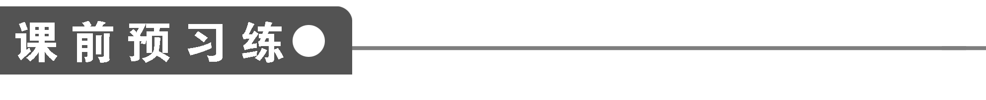

1．阴极射线

(1)演示实验：如图1所示，真空玻璃管中*K*是金属板制成的______，接在感应线圈的

______上；金属环制成的______*A*，接感应线圈的______，接通电源后，观察管端玻璃

壁上亮度的变化．

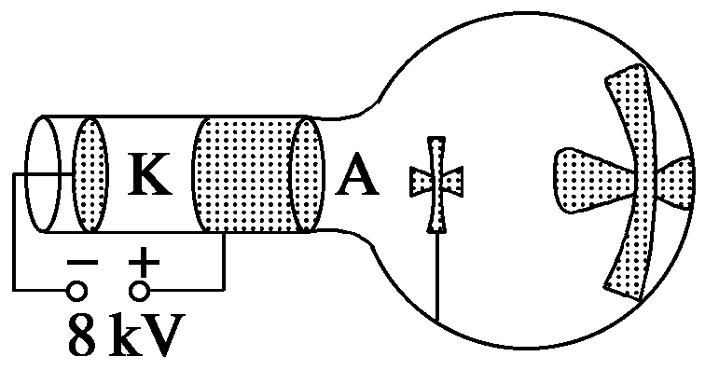

图1

(2)实验现象：德国物理学家普吕克尔在类似的实验中看到了玻璃壁上淡淡的______及管

中物体在玻璃壁上的____．

(3)实验分析：荧光的实质是由于玻璃受到______发出的某种射线的撞击而引起的，并把

这种射线被命名为__________．

2．电子的发现

(1)汤姆孙对阴极射线的探究

①让阴极射线分别通过电场和磁场，根据______现象，证明它是________的粒子流并求

出了其比荷．

②换用不同材料的阴极做实验，所得粒子的____________相同，是氢离子比荷的近两千

倍．

③结论：粒子带______，其电荷量的大小与________大致相同，而质量________氢离子

的质量，后来，组成阴极射线的粒子被称为________．

(2)汤姆孙的深入探究

①汤姆孙研究的新现象，如__________、热离子发射效应和*β*射线等．发现，不论

__________、*β*射线、________还是热离子流，它们都包含______．

②结论：不论是正离子的轰击、紫外光的照射、金属受热还是放射性物质的自发辐射，

都能发射同样的带电粒子——______.由此可见，______是原子的组成部分，是比原子更

______的物质单元．

(3)电子的电量与电荷量子化

①电子电荷可根据密立根油滴实验测定，数值为：e＝______________.

②带电体所带电荷量具有________的特点，即任何带电体所带电荷只能是电子电荷的

________，即q＝ne(n是整数)．

3．电子的电量与电荷量子化

①电子电荷可根据密立根油滴实验测定，数值为：

e＝__________________.

②带电体所带电荷量是__________的，即任何带电体所带电荷只能是电子电荷的

________，即q＝ne(n是整数)．

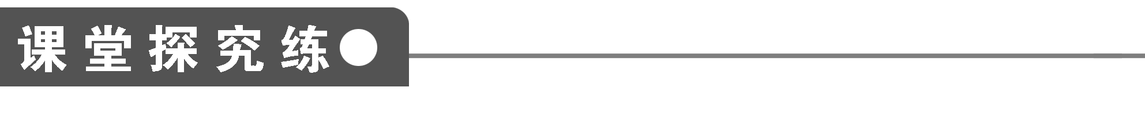

【概念规律练】

知识点一　阴极射线

1．关于阴极射线的下列说法中正确的是(　　)

*A*．阴极射线是高速质子流

*B*．阴极射线可以用人眼直接观察到

*C*．阴极射线是高速电子流

*D*．阴极射线是电磁波

2．如图2所示是电子射线管示意图，接通电源后，电子射线由阴极沿x轴方向射出，在

荧光屏上会看到一条亮线．要使荧光屏上的亮线向下(沿z轴负方向)偏转，则下列措施

中可采用的是(　　)

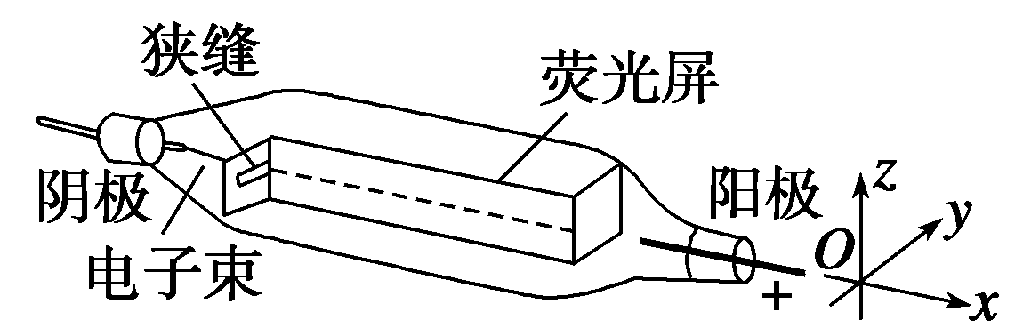

图2

*A*．加一磁场，磁场方向沿z轴负方向

*B*．加一磁场，磁场方向沿y轴正方向

*C*．加一电场，电场方向沿z轴负方向

*D*．加一电场，电场方向沿y轴正方向

知识点二　电子的发现

3．关于电子的发现，下列说法中正确的是(　　)

*A*．电子是由德国物理学家普吕克尔发现的

*B*．电子是由德国物理学家戈德斯坦发现的

*C*．电子是由法国物理学家安培发现的

*D*．电子是由英国物理学家汤姆孙发现的

4．关于电子，下列说法中正确的是(　　)

*A*．发现电子是从研究阴极射线开始的

*B*．任何物质中均有电子，它是原子的组成部分

*C*．发现电子的意义是：使人们认识到原子不是组成物质的最小微粒，原子本身也具有

复杂的结构

*D*．电子是带正电的，它在电场中受到的电场力方向与电场线的切线方向相同

5．关于汤姆孙发现电子的下列说法中正确的是(　　)

*A*．戈德斯坦是第一个测出阴极射线比荷的人

*B*．汤姆孙直接测出了阴极射线的质量

*C*．汤姆孙发现，用不同材料的阴极和不同的气体做实验，阴极射线的比荷是不同的

*D*．汤姆孙由实验得到的阴极射线粒子的比荷是氢离子比荷的近两千倍

【方法技巧练】

带电粒子比荷的测定方法

6．带电粒子的比荷是一个重要的物理量．某中学物理兴趣小组设计了一个实验，探究

电场和磁场对电子运动轨迹的影响，以求得电子的比荷，实验装置如图3所示．

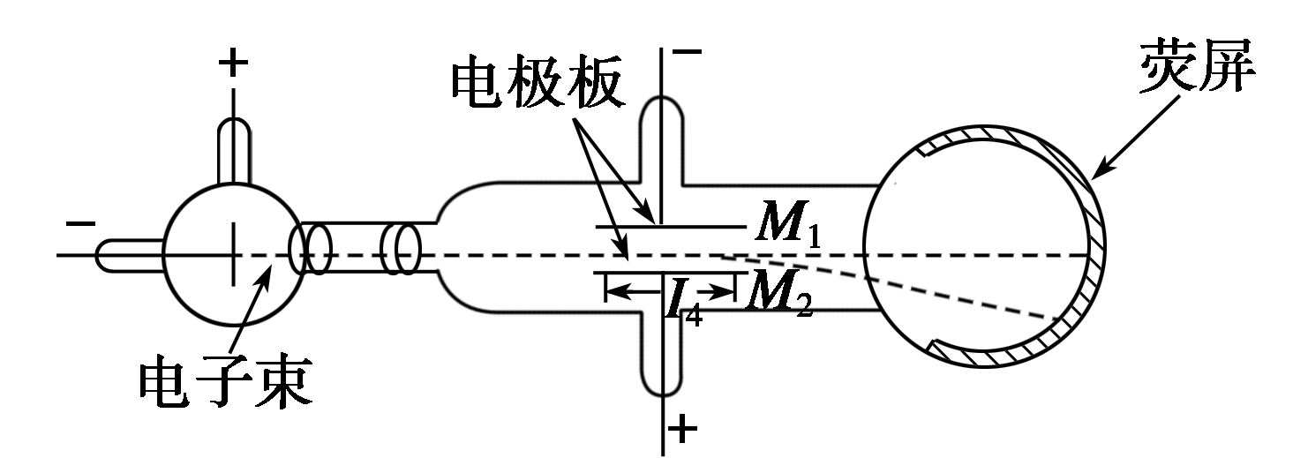

图3

(1)他们的主要实验步骤如下：

*A*．首先在两极板M1、M2之间不加任何电场、磁场，开启阴极射线管电源，发射的电子

束从两极板中央通过，在荧屏的正中心处观察到一个亮点；

*B*．在M1、M2两极板间加合适的电场，加极性如图所示的电压，并逐步调节增大电压，

使荧屏上的亮点逐渐向荧屏下方偏移，直到荧屏上恰好看不见亮点为止，记下此时外加

电压U.请问本步骤的目的是什么？

*C*．保持步骤*B*中的电压U不变，对M1、M2区域加一个大小、方向合适的磁场B，使

荧屏正中心处重现亮点，试问外加磁场的方向如何？

(2)根据上述实验步骤 ，同学们正确地推算出电子的比荷与外加电场、磁场及其他相关

量的关系为＝.一位同学说，这表明电子的比荷大小由外加电压决定，外加电压越

大则电子的比荷越大，你认为他的说法正确吗？为什么？

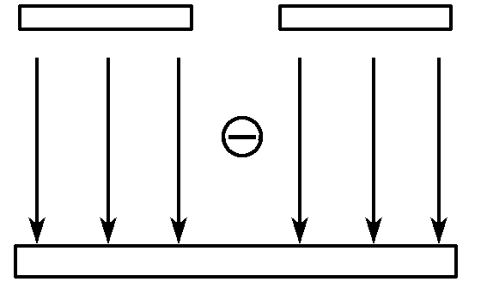

图4

7．如图4所示，质量为m的带负电的油滴，静止于水平放置的带电平行金属板间，设

油滴的密度为ρ，空气密度为ρ′，试求：两板间场强最大值E*m*的表达式．

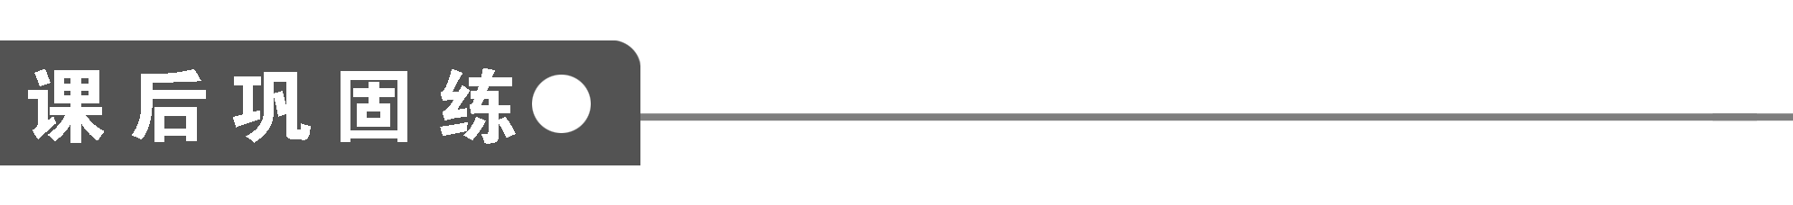

1．关于阴极射线，下列说法正确的是(　　)

*A*．阴极射线就是稀薄气体导电时的辉光放电现象

*B*．阴极射线是在真空管内由正极放出的电子流

*C*．阴极射线是由德国物理学家戈德斯坦命名的

*D*．阴极射线的比荷比氢原子的比荷小

2．关于电荷量，下列说法正确的是(　　)

*A*．物体的带电荷量可以是任意值

*B*．物体的带电荷量只能是某些值

*C*．物体的带电荷量的最小值为1.6×10－19 *C*

*D*．一个物体带1.6×10－9 *C*的正电荷，这是它失去了1010个电子的缘故

3．1897年英国物理学家汤姆孙发现了电子并被称为“电子之父”，下列关于电子的说

法正确的是(　　)

*A*．汤姆孙通过阴极射线在电场和磁场中的运动得出了阴极射线是带负电的粒子的结论，

并求出了阴极射线的比荷

*B*．汤姆孙通过对光电效应的研究，发现了电子

*C*．电子的质量无法测定

*D*．汤姆孙通过对不同材料的阴极发出的射线做研究，并研究光电效应等现象，说明电

子是原子的组成部分，是比原子更基本的物质单元

4．关于电荷量，下列说法错误的是(　　)

*A*．电子的电荷量是由密立根油滴实验测得的

*B*．物体所带电荷量可以是任意值

*C*．物体所带电荷量最小值为1.6×10－19 *C*

*D*．物体所带的电荷量都是元电荷的整数倍

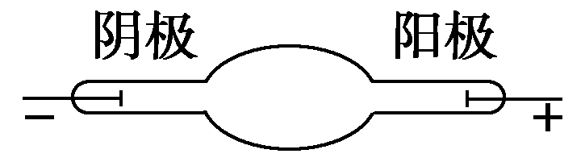

图5

5．阴极射线从阴极射线管中的阴极发出，在其间的高电压下加速飞向阳极，如图5所

示．若要使射线向上偏转，所加磁场的方向应为(　　)

*A*．平行于纸面向左 *B*．平行于纸面向上

*C*．垂直于纸面向外 *D*．垂直于纸面向里

6．下列说法中，正确的是(　　)

*A*．汤姆孙精确地测出了电子电荷量e＝1.602 177 33(49)×10－19 *C*

*B*．电子电荷量的精确值是密立根通过“油滴实验”测出的

*C*．汤姆孙油滴实验更重要的发现是：电荷量是量子化的，即任何电荷量只能是e的整

数倍

*D*．通过实验测得电子的比荷及电子电荷量e的值，就可以确定电子的质量

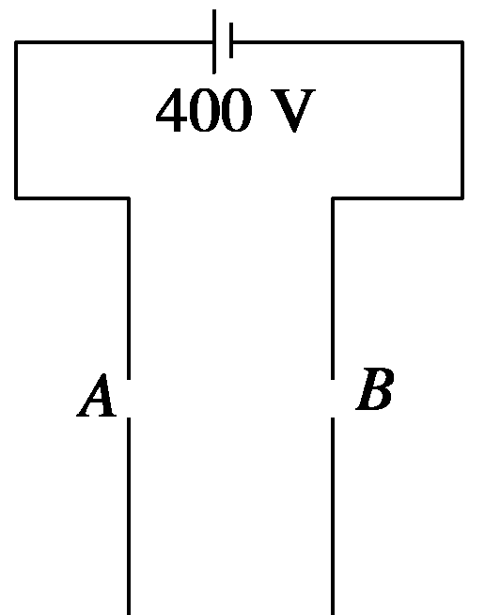

图6

7．如图6所示，在平行板两极间接上电压为400 *V*的恒压电源，在平行板的中间有A、

B两个小孔，一个电子以300 *eV*的动能从A孔射入，则电子从两板间出来时其动能为

(　　)

*A*．0 *B*．300 *eV*

*C*．700 *eV* *D*．400 *eV*

8．如图7所示为示波管中电子枪的原理示意图．

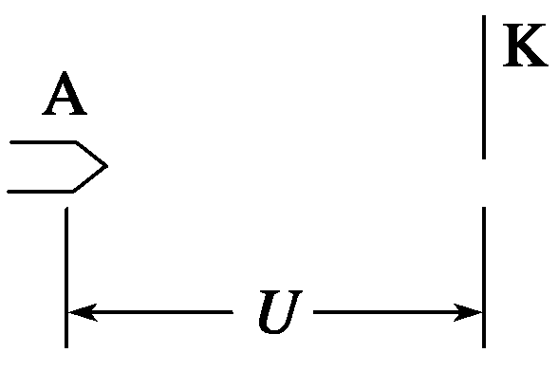

图7

示波管内抽成真空，*A*为发射电子的阴极，*K*为接在高电势点的加速电极，*A*、*K*间电压

为U.电子离开阴极时的速度可以忽略，电子经加速后从*K*的小孔中射出的速度大小为

v.下列说法正确的是(　　)

*A*．如果*A*、*K*间距离减半而电压仍为U不变，则电子离开*K*时的速度为2v

*B*．如果*A*、*K*间距离减半而电压仍为U不变，则电子离开*K*时的速度为

*C*．如果*A*、*K*间距离保持不变而电压减半，则电子离开*K*时的速度为

*D*．如果*A*、*K*间距离保持不变而电压减半，则电子离开*K*时的速度为v

|  |  |  |  |  |  |  |  |  |
| --- | --- | --- | --- | --- | --- | --- | --- | --- |
| 题　号 | 1 | 2 | 3 | 4 | 5 | 6 | 7 | 8 |
| 答　案 |  |  |  |  |  |  |  |  |

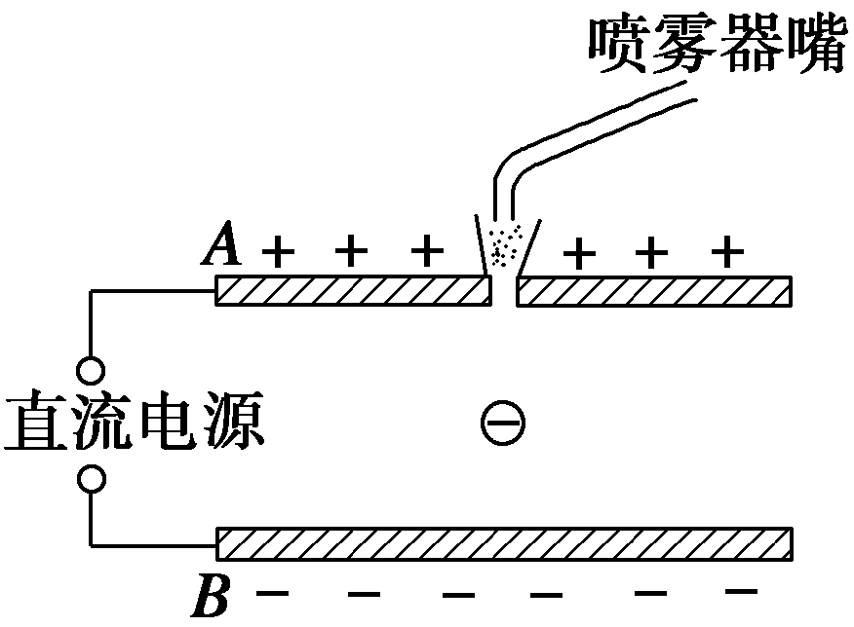

图8

9．电子所带电荷量的精确数值最早是由美国物理学家密立根通过油滴实验测得的．他测

定了数千个带电油滴的电荷量，发现这些电荷量都等于某个最小电荷量的整数倍．这个

最小电荷量就是电子所带的电荷量．密立根实验的原理如图8所示，A、B是两块平行

放置的水平金属板，A板带正电，B板带负电．从喷雾器嘴喷出的小油滴，落到A、B

两板之间的电场中．小油滴由于摩擦而带负电，调节A、B两板间的电压，可使小油滴

受到的电场力和重力平衡．已知小油滴静止处的电场强度是1.92×105 *N*/*C*，油滴半径是

1.64×10－4 *cm*，油的密度是0.851 *g*/*cm*3，求油滴所带的电荷量．这个电荷量是电子电荷

量的多少倍？(g取9.8 *m*/*s*2)

**第十八章　原子结构**

**第1节　电子的发现**

课前预习练

1．(1)阴极　负极　正极　正极　(2)荧光　影　(3)阴极　阴极射线

2．(1)①偏转　带负电　②比荷数值　③负电　氢离子　远小于　电子　(2)①光电效应　阴极射线　光电流　电子　②电子　电子　基本　(3)①1.60×10－19 *C*

②量子化　整数倍

3．①1.60×10－19 *C*　②量子化　整数倍

课堂探究练

1．*C*

2．*B*　[由于电子沿x轴正方向运动，若加一磁场使电子射线向下偏转，则所受洛伦兹力应向下，由左手定则可知所加磁场的方向应沿y轴正方向；若加一电场使电子射线向下偏转，所受电场力方向向下，则所加电场方向应沿z轴正方向，由此可知*B*正确．]

3．*D*　4.*ABC*　5.*D*

6．(1)*B*.使电子刚好落在极板靠近荧屏端的边缘，利用已知量表达q/m.

*C*．磁场方向垂直纸面向外

(2)说法不正确，电子的比荷是电子的固有参数．

解析　(1)设M1、M2两极板间距为h，电子在电场中做类平抛运动，屏上恰好看不到亮点时，电子刚好落在靠近荧屏端的边缘，沿电场方向位移为，则有＝·()2；加上磁场B时，电子束不偏转，洛伦兹力与电场力平衡，Bqv0＝q，两式联立有＝.因M2带正电，电子受到向下的电场力，所以洛伦兹力方向向上，根据左手定则可判断出磁场方向垂直纸面向外．

(2)比荷是带电粒子的电荷量与其质量的比值，而电荷量、质量都是粒子本身的固有属性，故比荷也是粒子的固有属性，与外界条件无关．

方法总结　解决带电粒子在电磁场中偏转的问题时，要切记以下几点：

(1)所加电场、磁场为匀强电场、匀强磁场．

(2)带电粒子只在电场中偏转时做类平抛运动，可利用运动的分解、运动学公式、牛顿运动定律列出相应的关系式．

(3)带电粒子在匀强磁场中做匀速圆周运动，要注意通过画轨迹示意图确定圆心位置，利用几何知识求出其半径．

(4)带电粒子若通过相互垂直的电、磁场时，一般使其不发生偏转，由此可求出带电粒子的速度．

7．E*m*＝mg

解析　设油滴的体积为V，则V＝，

油滴受到空气对它的浮力为F，则

F＝ρ′Vg＝ρ′g.

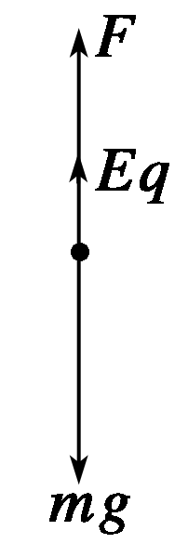

取油滴为研究对象，设其带电荷量为q，在电场中受重力、浮力和电场力而平衡，受力如图所示，有：

F＋Eq＝mg，即＋Eq＝mg

所以E＝()

又因为任何带电体所带电荷量为电子所带电荷量的整数倍，所以有：q＝ne，即

E＝()

当n＝1时，E最大，即E*m*＝()

课后巩固练

1．*C*　[阴极射线是在真空管中由负极发出的电子流，故*A*、*B*错；最早由德国物理学家戈德斯坦在1876年提出并命名为阴极射线，故*C*对；阴极射线本质是电子流，故其比荷比氢原子比荷大的多，故*D*错．]

2．*BCD*　[电子的电荷量是最小值1.6×10－19 *C*，物体的带电荷量只能是它的整数倍，所以选项*A*错误，*B*、*C*正确；一个物体带正电，是因为失去电子的缘故，所以选项*D*正确．]

3．*AD*

4．*B*　[密立根的油滴实验测出了电子的电荷量为1.6×10－19 *C*，并提出了电荷量子化的观点，因而*A*、*C*对，*B*错；任何物体的电荷量都是e的整数倍，故*D*对．因此选*B*.]

5．*C*　[由于阴极射线的本质是电子流，阴极射线方向向右传播，说明电子的运动方向向右，相当于存在向左的电流，利用左手定则，使电子所受洛伦兹力方向平行于纸面向上，由此可知磁场方向应为垂直于纸面向外，故选项*C*正确．]

6．*BD*　7.*B*

8．*D*　[由eU＝mv2得v＝ ，由公式可知，电子经加速电场加速后的速度与加速电极之间的距离无关，对于确定的加速粒子——电子，其速度只与加速电压有关，由此不难判定*D*正确．]

9．5倍

解析　小油滴质量：m＝ρV＝ρ·*π*r3①

由题意知mg－Eq＝0②

由①②两式可得：

q＝

＝() *C*

≈8.02×10－19 *C*

小油滴所带电荷量q是电子电荷量e的倍数为

n＝倍＝5倍